
REPUBLIKA HRVATSKA
KARLOVAČKA ŽUPANIJA
OPĆINA NETRETIĆ

JEDINSTVENI UPRAVNI ODJEL

KLASA: 350-02/20-01/01

URBROJ: 2133/11-01/02-24-140
U Netretiću, 13.06.2024.

Temeljem članka 102. i 103. Zakona o prostornom uređenju (Narodne novine, 153/13, 65/17, 114/18, 39/19, 98/19 i 67/23) Jedinstveni upravni odjel Općine Netretić, kao Nositelj izrade III. Izmjena i dopuna Prostornog plana uređenja Općine Netretić (u daljnjem tekstu: Izmjene i dopune Plana) i odgovorni voditelj stručnog izrađivača — Javne ustanove Zavoda za prostorno uređenje Karlovačke županije, kao Izrađivač, u postupku izrade i donošenja izradili su

IZVJEŠĆE O JAVNOJ RASPRAVI O PRIJEDLOGU III. IZMJENA I DOPUNA
PROSTORNOG PLANA UREĐENJA OPĆINE NETRETIĆ

Temeljem članka 96. Zakona o prostornom uređenju (Narodne novine, 153/13, 65/17, 114/18, 39/19, 98/19 i 67/23), javna rasprava o prijedlogu Izmjena i dopuna Plana objavljena je:
- na web stranici Ministarstva prostornog uređenja, graditeljstva i državne imovine https://mpgi.gov.hr/djelokrug-50/prostorno-uredjenje-3335/prostorni-planovi-8193/informacije-o-planovima-u-izradi/informacije-o-javnim-raspravama/3865 dana 05. veljače 2024. godine
- u Večernjem listu, dana 11. veljače 2024.godine
- na web stranici Općine Netretić (https://netretic.hr/iii-izmjene-i-dopune-prostornog-plana-uredenja-opcine-netretic/), dana 09. veljače 2024.godine
Nositelj izrade dostavio je posebnu pisanu obavijest o javnoj raspravi javnopravnim tijelima određenim posebnim propisima koja su dala ili trebala dati zahtjeve za izradu Izmjene i dopune Plana.

1. PODACI IZ OBJAVE JAVNE RASPRAVE
Javna rasprava trajala je 15 dana, od 12. veljače do 27. veljače 2024.godine.
Javni uvid u prijedlog Izmjena i dopuna Plana bio je omogućen tijekom trajanja javne rasprave na sljedećim mjestima:
- U prostorijama Općine Netretić, na adresi Netretić 3a, 47 271 Netretić, svakim radnim danom od 8 do 14 sati.
- Na oglasnoj ploči Općine Netretić
- Na mrežnim stranicama Općine Netretić https://netretic.hr/iii-izmjene-i-dopune-prostornog-plana-uredenja-opcine-netretic/
- U informacijskom sustavu
Za vrijeme trajanja javne rasprave zaprimane su pismene primjedbe unesene u knjigu primjedbi i prijedloga koja se je nalazila na mjestu javnog uvida, kao i primjedbe dostavljene pisanim putem ili elektroničkom poštom u pisarnicu Općine Netretić ili na službenu e-mail adresu zaključno sa 27. veljače 2024.godine.
Tijekom javne rasprave prijedlog Izmjena i dopuna Plana izložen na javnom uvidu sadržavao je tekstualni i grafički dio, obrazloženje i sažetak za javnost.
U tijeku javne rasprave, dana 20 veljače 2024. godine održano je javno izlaganje, na kojem su sudjelovali predstavnici nositelja izrade i odgovorni voditelj izrade Izmjena i dopuna Plana.
O javnom izlaganju vođen je zapisnik, a sudionici su mogli davati primjedbe i sugestije koje su se unijele u zapisnik. Zapisnik s javnog izlaganja s popisom prisutnih sastavni je dio ovog Izvješća o javnoj raspravi.

2. POPIS SUDIONIKA U JAVNOJ RASPRAVI KOJI SU POZVANI POSEBNOM OBAVIJESTI O JAVNOJ RASPRAVI
- Ministarstvo zaštite okoliša i prirode, Uprava za zaštitu prirode, Savska cesta 41/20
- Ministarstvo kulture, Uprava za zaštitu kulturne baštine, Konzervatorski odjel u Karlovcu, A. Vraniczanya 6/1, Karlovac
- Ministarstvo obrane, Uprava za materijalne resurse, Sektor za nekretnine, zaštitu okoliša i graditeljstvo, Sarajevska cesta 7, 10000 Zagreb
- Ministarstvo poljoprivrede, Ulica grda Vukovara 78, Zagreb
- Državna uprava za zaštitu i spašavanje, Područni ured Karlovac, Dr. Vladka Mačeka 8, Karlovac
- Hrvatska regulatorna agencija za mrežne djelatnosti, Roberta Frangeša Mihanovića 9, Zagreb
- JU Zavod za prostorno uređenje Karlovačke županije, Jurja Haulika 1, Karlovac
- JU Natura Viva za upravljanje zaštićenim dijelovima prirede na području Karlovačke županije, J. Križanića 30. Karlovac
- Hrvatske vode, Ulica grada Vukovara 220, Zagreb
- Hrvatske vode, Vodnogospodarski odjel srednja i donja Sava, VGI za mali sliv Kupa, Obala F. Račkog 10, Karlovac
- Hrvatske ceste, Društvo za upravljanje, građenje i održavanje državnih cesta, Sektor za razvoj i strateško planiranje, Vončinina 3, Zagreb
- Hrvatske ceste, Sektor za održavanje i promet, Tehnička ispostava Karlovac, Banija 37, Karlovac
- Županijska uprava za ceste Karlovačke županije, Banija bb, Karlovac
- Hrvatski Telekom dd, Roberta Frangeša Mihanovića 9, Zagreb
- Odašiljači i veze doo, Ulica grada Vukovara 269d, Zagreb
- Hrvatski operator prijenosnog sustava doo, Kupska 4, Zagreb
- HEP dd, Ulica grada Vukovara 37, Zagreb
- HEP-ODS doo, Elektra Karlovac, Dr. Vlatka Mačeka 44, Karlovac
- MONTCOGIM PLINARA doo, DT Karlovac, dr. Vladka Mačeka 26a, Karlovac
- Plinacro doo, Savska cesta 88a, Zagreb
- Hrvatske šume, Uprava šuma podružnica Karlovac, Put Davorina Trstenjaka 1, Karlovac
- Komunalno Duga Resa doo, Kolodvorska 1, Duga Resa
- Karlovačka županija, Upravni odjel za prostorno uređenje, građenje i zaštitu okoliša, Križanićeva 11, Karlovac
- Karlovačka županije, Upravni odjel za gospodarstvo, komunalnu infrastrukturu, obnovu i energetiku, Haulikova 14, Karlovac
- Mjesni odbori na području Općine Netretić

3. POPIS SUDIONIKA U JAVNOJ RASPRAVI ČIJA SU MIŠLJENJA, PRIJEDLOZI I PRIMJEDBE NA PRIJEDLOG IZMJENA I DOPUNA PLANA PRIHVAĆENI
Red. broj | Podnositelj | Broj k.č.  i kat. Općina | Naselje | Opis zahtjeva | Mišljenje
1 | Ivan Juratović | k.č. 429, 432  K.O. Rosopajnik | Rosopajnik | Uvrstiti k.č. 432 u turističku zonu u svrhu izgradnje robinzonskog kampa, izuzeti k.č. 429 i 432 iz zone za koju postoji obaveza donošenja UPU-a | Prihvaća se
2 | Ivan Sabol | k.č. 18/2  K.O. Vinski Vrh | Novigrad na Dobri | Uvrstiti k.č. 18/2 u građevinsko područje (pristupni put osiguran prema priloženoj skici prava služnosti),  obrisati članak 34. koji se odnosi na maksimalnu visinu pojedinih katova stambene zgrade (ili povećati maksimalne visine) | Prihvaća se
3 | Marin Ševo | k.č. 29/14  K.O. Vinski Vrh | Novigrad na Dobri | Uvrstiti k.č. 29/14 u građevinsko područje, pristupni put do k.č. 19/24 osiguran kupnjom k.č. 29/40 (priložen kupoprodajni ugovor i skica puta);  Kod članka 33. stavka 3., promijeniti ograničenje mogućeg broja etaža, tj. dodati mogućnost podrumske etaže sa zadržavanjem maksimalne visine do 8m;  Ukinuti članak 34. vezan uz ograničenje maksimalnih visina etaža, ili povećati iznose maksimalnih visina etaža | Prihvaća se
4 | Marina Katalinić | k.č. 143/3, 142/4, 143/1  K.O. Mračin | Mračin | U tekstualni dio Prostornog plana uvrstiti članak 44., stavak 1., točku 10. Zakona o prostornom uređenju (NN 153/13, 65/17, 39/19, 67/23) – robinzonski smještaj | Prihvaća se
5 | Mario Rumišek | k.č. 18/1  K.O. Vinski Vrh | Novigrad na Dobri | Uvrstiti k.č. 18/1 u građevinsko područje (pristupni put osiguran prema priloženoj skici prava služnosti),  obrisati članak 34. koji se odnosi na maksimalnu visinu pojedinih katova stambene zgrade (ili povećati maksimalne visine) | Prihvaća se
6 | Marko Tomičić | k.č. 59/6, 59/7, 55, 56, 57, 58  K.O. Mračin | Mračin | Uvrstiti k.č. 59/6, 59/7, 55, 56, 57, 58 u građevinsko područje u svrhu dogradnje stambene zgrade i gradnje novih građevina,  NAPOMENA: provedene su promjene na katastarskom planu u odnosu na onaj na kojemu je izrađen prostorni plan | Prihvaća se
7 | Marko Tomić | k.č. 17/1  K.O. Vinski Vrh | Novigrad na Dobri | Uvrstiti k.č. 17/1 u građevinsko područje (pristupni put osiguran prema priloženoj skici prava služnosti),  obrisati članak 34. koji se odnosi na maksimalnu visinu pojedinih katova stambene zgrade (ili povećati maksimalne visine) | Prihvaća se
8 | Mladen Rakočević | k.č. 148/1  K.O. Ladešići | Ladešići | Uvrstiti u građevinsko područje dio k.č. 148/1 K.O. Ladešići prema priloženoj skici, a koji koristi vikend kući na k.č. 171/3 u vlasništvu predlagatelja (sa sadašnjim vlasnicima dogovoren otkup čestice iz zahtjeva) | Prihvaća se
9 | Mrežnica d.d. | k.č. 731  K.O. Vukova Gorica | Vukova Gorica | Uvrstiti k.č. 731 K.O. Vukova Gorica u građevinsko područje | Prihvaća se
10 | Petar Peretić | k.č. 37/1, 35/4  K.O. Jarče Polje | Straža | Uvrstiti u građevinsko područje dijelove k.č. 37/1 i 35/4 K.O. Jarče Polje na kojima se nalaze postojeći objekti (priložena skica) | Prihvaća se
11 | Sanja Habajac | k.č. 1051 i 1044  K.O. Maletići | Tončići | Uvrstiti u građevinsko područje dio k.č. 1051 i 1044 K.O. Maletići koji pripada u posjed podnositelja zahtjeva (priložena skica prijedloga) | Prihvaća se
12 | Valentina Ladešić | k.č. 139  K.O. Ladešići  210/2 i 210/3  Ladešići | Ladešići | Uvrstiti u građevinsko područje dio k.č. 139 K.O. Ladešići prema priloženoj skici  Čestice se spajaju zbog nedovoljne površine, traži se obje parcele radi izgradnje obiteljske kuće s pomoćnim objektima. | Prihvaća se  Prihvaća se
13 | Vesna Brinski | k.č. 561/3  K.O. Modruš Potok | Veliki Modruš Potok | Izuzeti k.č. 561/3 K.O. Modruš Potok iz predviđene zone UPU-a i prenamijeniti je u poljoprivredno zemljište | Prihvaća se
14 | Goran Zjalić i Tatjana Štefanac Zjalić | k.č. 1139/1 K.O. Zagradci | Zagradci | Uvrstiti u građevinsko područje dio k.č. 1193/1 K.O. Zagradci prema priloženoj skici, u svrhu buduće gradnje objekta | Prihvaća se
15 | Zlatko Sirovina | k.č. 17/2 K.O. Vinski Vrh | Novigrad na Dobri | Uvrstiti k.č. 17/2 u građevinsko područje (pristupni put osiguran prema priloženoj skici prava služnosti),  obrisati članak 34. koji se odnosi na maksimalnu visinu pojedinih katova stambene zgrade (ili povećati maksimalne visine) | Prihvaća se
16 | Zvonko Ladešić | k.č. 853, 854, 857/1, 852/2 K.O. Maletići, k.č. 2484/2 K.O. Vinski Vrh | Maletići | Uvrstiti u neizgrađeno građevinsko područje dijelove k.č. 853, 854, 857/1 K.O. Maletići, cijelu k.č. 852/2 K.O. Maletići te dio k.č. 2484/2 K.O. Vinski Vrh (prema priloženoj skici), u svrhu gradnje restorana i smještajnih jedinica; | Prihvaća se
17 | Ruža Rupčić | 87/1  Vinski Vrh | Vinski Vrh | Na čestici se nalazi legalna građevina koja nije obuhvaćena građevinskim područjem. Traži da cijela čestica uđe u građevinsko. | Prihvaća se
18 | Hrvatske ceste |  |  | U poglavlju A. Tekstualni dio, A.II. Odredbe za provedbu, u točki 2. Uvjeti za uređenje prostora, 2.1. Građevine od važnosti za državu i županiju, u čl. 5 stavku c umjesto „cestovni spoj D3 i D541 i cestovni spoj D541 i D6 (koridori u istraživanju)“, napisati:  Planirana državna cesta čvor Novigrad (A1) – Lišnica (DC3)  Planirana brza cesta gr. R. Slovenije – čvor Novigrad (A1)  U tekstualni dio Plana ugraditi: „U koridorima planiranih državnih cesta ne smije se planirati druga namjena površina. Širina koridora iznosi 150m za brze ceste odnosno 75m za ostale državne ceste.“  U poglavlju B. Grafički dio planirane državne ceste označiti u skladu s kategorijom pojedine ceste, kako je navedeno u točki 1. | Prihvaća se

4. MIŠLJENJA, PRIJEDLOZI I PRIMJEDBE SUDIONIKA U JAVNOJ RASPRAVI KOJI NISU PRIHVAĆENI ILI SU DJELOMIČNO PRIHVAĆENI S RAZLOZIMA NEPRIHVAĆANJA
Red.  broj | Podnositelj | Br. k.č.  i k.o. | Naselje | Opis zahtjeva | Mišljenje
1 | Damir Buković | k.č. 377  K.O. Vukova Gorica | Vukova Gorica | Česticu od 358m2 iz građevinskog neizgrađenog područja uvrstiti u građevinsko izrađeno područje ili izmijeniti uvjet minimalne kvadrature potrebne za gradnju u neizgrađenom građevinskom području (trenutno 400m2) ILI dodati uvjet za minimalnu kvadraturu za izgradnju kuće za odmor koja može biti nešto manja od one za izgradnju zgrade/kuće | Ne prihvaća se  Zakon o prostornom uređenju je čl. 3 odredio da je izgrađeni dio građevinskog područja područje koje je izgrađeno, tražena kč nije, niti se nalazi na lokaciji, odnosno okruženju gdje bi se mogla smatrati dijelom izgrađenog građevinskog područja.  Izmjene odredbi za provedbu su vršene sa ciljem usklađenja, kako s odredbama zakona, propisima donesenim na temelju Zakona, planskih dokumenata višeg reda, drugih odredbi te zahtjeva javnopravnih tijela, kao i iz potrebe uključivanja postojećih građevina u planski okvir PPUO Netretić, sukladno Odluci o izradi Izmjena i dopuna Plana.
2 | Filip Vicić | k.č. 60/2, 60/3, 60/4  K.O. Maletići | Novigrad na Dobri | Uvrstiti čestice u građevinsko područje u svrhu izgradnje objekata za potrebe stambenog zbrinjavanja | Prihvaća se djelomično  Planirano proširenje građevinskog područja naselja neizgrađenim građevinskim područjem naselja u površini od 1470 m².  Ne prihvaća se za kč 60/4 zbog premale dubine čestice, na mjestima manje od 16 m.
3 | Filip Vicić | k.č. 47/11  K.O. Vinski Vrh | Vinski Vrh | Uvrstiti česticu u T3 građevinsko područje u svrhu izgradnje turističkog kamp odmorišta s pratećom infrastrukturom | Prihvaća se djelomično.  Sukladno odredbama čl. 43. Zakona o prostornom uređenju, nije moguće određivanje novih izdvojenih građevinskih područja izvan naselja.  Predlaže se proširenje građevinskog područja naselja neizgrađenim dijelom građevinskog područja naselja na dijelu tražene čestice, površine 15.805 m².
4 | Hrvoje Petrunić | k.č. 1110, 1111/5 K.O. Lišnica | Dubravci | Uskladiti granicu građevinskog područja s trenutno važećim katastarskim planom (promijenjen tijek međa k.č.), prikazati lokalnu cestu koja prelazi preko k.č. 1111/3, 1114 i dr. kako bi k.č. 1111/4 zadovoljila uvjet pristupnog puta | Prihvaća se djelomično.  Prihvaća se u dijelu usklađenja granica građevinskog područja s granicama katastarskih čestica, kojim usklađenjem se povećava površina izgrađenog građevinskog područja naselja za 383 m².  Ne prihvaća se u dijelu ucrtavanja ceste kao pristupnog puta. Razvrstana cesta je već prikazana prostornim planom, prateći katastarsku česticu ceste, dok se odvojak od te ceste unutar građevinskog područja treba evidentirati sukladno Zakonu cestama i nije ga potrebno prikazati ovim Planom.
5 | Igor Pavlaković | k.č. 556/1  K.O. Ladešići | Culibrki  Jakovci Netretićki | Uvrstiti k.č. u građevinsko područje (ili dio k.č. da se zadovolji koeficijent izgrađenosti prema priloženom prijedlogu situacijskog nacrta) | Prihvaća se djelomično  Planirano proširenje neizgrađenog dijela građevinskog područja naselja prelociranjem 2.560 m² neizgrađenog dijela građevinskog područja naselja Culibrki na kč 560, 562, dio kč 556/1 i dio kč 556/2, sve KO Ladešići, a sukladno odredbama čl. 43. Zakona o prostornom uređenju.
6 | Jadranka Mikšić | k.č. 86/7  K.O. Vinski Vrh | Vinski Vrh | Uvrstiti k.č. 86/7 izvan građevinskog područja | Ne prihvaća se  Radi o čestici širine cca 6,5 m, duljine preko 50 m, a koja se nalazi u sredini građevinskog područja naselja planiranog ovim Izmjenama Plana. Njezino izdvajanje ne bi omogućilo korištenje te čestice na prvobitan način, te se zahtjev ne prihvaća.
7 | Kata Hrastovčak | k.č. 1584/2, 1583/2, 1583/1, 1584/1 K.O. Brajakovo Brdo | Donje Stative | Uvrstiti k.č. u građevinsko područje, prema priloženoj snimci stvarnog stanja, u svrhu ishođenja Rješenja o utvrđivanju građevne čestice | Prihvaća se djelomično  Sukladno izreci priloženog Rješenja o izvedenom stanju, kojim se ozakonjuju zgrade na kč 1583/2 i 1582/2, planira proširenje se izgrađenog dijela građevinskog područja naselja na spomenutim česticama, u površini od 704 m2, ali bez zadiranja na površine susjedne čestice, kako je traženo, pošto ta čestica nije predmet Rješenja.
8 | Komunalno Duga Resa d.o.o. | k.č. 1327/3  K.O. Lišnica | Frketić Selo | Uvrstiti k.č. 1327/3 u građevinsko područje kako bi se mogla provesti dioba i otkupljivanje čestice u svrhu ugradnje CS Frketić Selo | Prihvaća se djelomično  Izgradnja crpne stanice vodovoda, kao dijela komunalne infrastrukture, vrši se u pravilu van građevinskog područja naselja i nije potrebno planiranje građevinskog područja za traženu izgradnju.  Dopuna čl. 79. Odredbi u smislu pojašnjenja da su crpne stanice sastavni dio sustava vodoopskrbe i da se njihova lokacija određuje u postupku projektiranja vodoopskrbne mreže.
9 | LIDAR d.o.o. | k.č. 709/6, 709/21, 709/24, 709/25, 709/26  K.O. Jarče Polje | Straža | Dodijeliti k.č. 709/6, 709/21, 709/24, 709/25, 709/26 namjenu E3 – proširenje eksploatacijskog polja,  Izmjestiti zonu istraživanja budućih prometnica izvan čestica u vlasništvu podnositelja zahtjeva i izvan granica postojećeg aktivnog i budućeg eksploatacijskog polja | Prihvaća se djelomično  Ne prihvaća se u dijelu proširenja eksploatacijskog polja pošto se radi o planiranju namjene koja nije predmet ovih izmjena PPUO Netretić.  Prihvaća se u dijelu korekcije zone istraživanja budućih prometnica sukladno traženome.
10 | Marin Ševo | k.č. 29/4  K.O. Vinski Vrh | Novigrad na Dobri | Izuzeti k.č. 29/4 iz zone ugostiteljsko-turističke namjene, uvrstiti u poljoprivredno zemljište | Ne prihvaća se  Radi se o dijelu planirane ugostiteljsko turističke zone Novigrad na Dobri, rezerviranog kao proširenje već izgrađene ugostiteljsko-turističke zone.
11 | MINERAL KAMEN d.o.o. | k.č. 698/3, 698/4, 699, 703/3, 702, 706, 708/2, 709/11, 701/2, 7083, 708/4, 708/5, 709/11 i DRUGE  K.O. Jarče Polje | Straža | Izmjestiti zonu istraživanja budućih prometnica izvan čestica u vlasništvu podnositelja zahtjeva i izvan granica postojećeg aktivnog i budućeg eksploatacijskog polja,  Proširiti granicu postojećeg eksploatacijskog polja na kojemu je odobrena koncesija za eksploataciju kamena prema prilogu „Prijedlog proširenja kamenoloma Jarče polje na preglednoj kopiji katastarskog plana“ | Prihvaća se djelomično  Ne prihvaća se u dijelu proširenja eksploatacijskog polja pošto se radi o planiranju namjene koja nije predmet ovih izmjena PPUO Netretić.  Prihvaća se u dijelu korekcije zone istraživanja budućih prometnica sukladno traženome.
12 | Nikola Budački | k.č. 193  K.O. Ladešići | Ladešići | Uvrstiti barem dio k.č. 193 K.O. Ladešići u građevinsko područje | Ne prihvaća se  Sukladno odredbama čl. 3. st. 5. Zakona o prostornom uređenju, ne može se formirati izdvojeno građevinsko područje naselja od jedne ili više katastarskih čestica čija je ukupna površina manja od 5000 m².  Kako tražena čestica 193 KO Ladešići ima površinu od 757 m2 prema podacima iz katastarskog operata, odnosno oko 725 m² prema grafičkim podacima, ista ne zadovoljava gore navedene zakonske uvjete za formiranje izdvojenog građevinskog područja naselja.
13 | Sajoma d.o.o. | / | / | Dopuniti Članak 61. Odredbe za provođenje tekstom: „Unutar ugostiteljsko turističke zone Novigrad na Dobri, dozvoljeno je obnoviti štalu za konje (Ergela) i dopuniti novim sadržajima: smještaj za goste, prostori za skladištenje hrane i druga spremišta, dvorana za jahanje, muzej, prodavaonice, površinama za jahanje, vježbanje, turnire, jahačke staze i pomoćni sadržaji. Dozvoljeni su prostori za veterinara i osoblje koji brinu o konjima. Smještaj gostiju planirati unutar hotela (4-5*), apartmana, kampa (glamping „sojenice“), ukupnog kapaciteta do 700 ležaja.“ | Prihvaća se djelomično  U okviru navedne zone uz novoplanirane aktivnosti dopušten je nastavak korištenja zgrada za držanje konja, sukladno njihovoj osnovnoj namjeni, kao i proširenje i uređenje dodatnih građevina namijenjenih uzgoju i držanju konja te jahanju, a u funkciji osnovne planirane djelatnosti.  Ne prihvaća se u smislu planiranja smještaja za osoblje koje se brine o konjima, obzirom da se radi o izdvojenom građevinskom području izvan naselja turističke namjene, koje se, sukladno čl. 3 Zakona o prostornom uređenju, ne može planirati za stambenu namjenu.
14 | Zdravka Krpina | k.č. 1008/2, 1008/6, 1009/1  K.O. Ladešići | Jakovci Netretićki | Uvrstiti k.č. 1008/2, 1008/6, 1009/1 K.O. Ladešići u građevinsko područje u svrhu buduće gradnje kuće | Ne prihvaća se  Sukladno odredbama čl. 3. st. 5. Zakona o prostornom uređenju, ne može se formirati izdvojeno građevinsko područje naselja od jedne ili više katastarskih čestica čija je ukupna površina manja od 5000 m2.  Kako tražene čestice imaju ukupnu površinu manju od 4.000 m², iste ne zadovoljava gore navedene zakonske uvjete za formiranje izdvojenog građevinskog područja naselja. Nadalje, za korištenje toga zemljišta ne postoji niti izvedena niti planirana osnovna infrastruktura.
15 | Zvonko Ladešić | k.č. 853, 854, 857/1, 852/2  K.O. Maletići,  k.č. 2484/2  K.O. Vinski Vrh | Maletići | Iznimno od čl. 48(2) dozvoliti gradnju dvije podzemne etaže, prizemlja i prvog kata (ukupno 4 etaže), zbog konfiguracije terena  Iznimno od čl. 48(2) dozvoliti gradnju zgrada površine maksimalno 1200 m2 BRP, dvije podzemne etaže i tri nadzemne etaže (ukupno 5 etaže), za turističko-ugostiteljske zgrade | Prihvaća se djelomično  U točci 2.2.3. Višestambene i poslovne zgrade, čl. 48., izjednačuju se uvjeti izgradnje poslovnih zgrada sa uvjetima izgradnje višestambenih zgrada iz čl. 47.

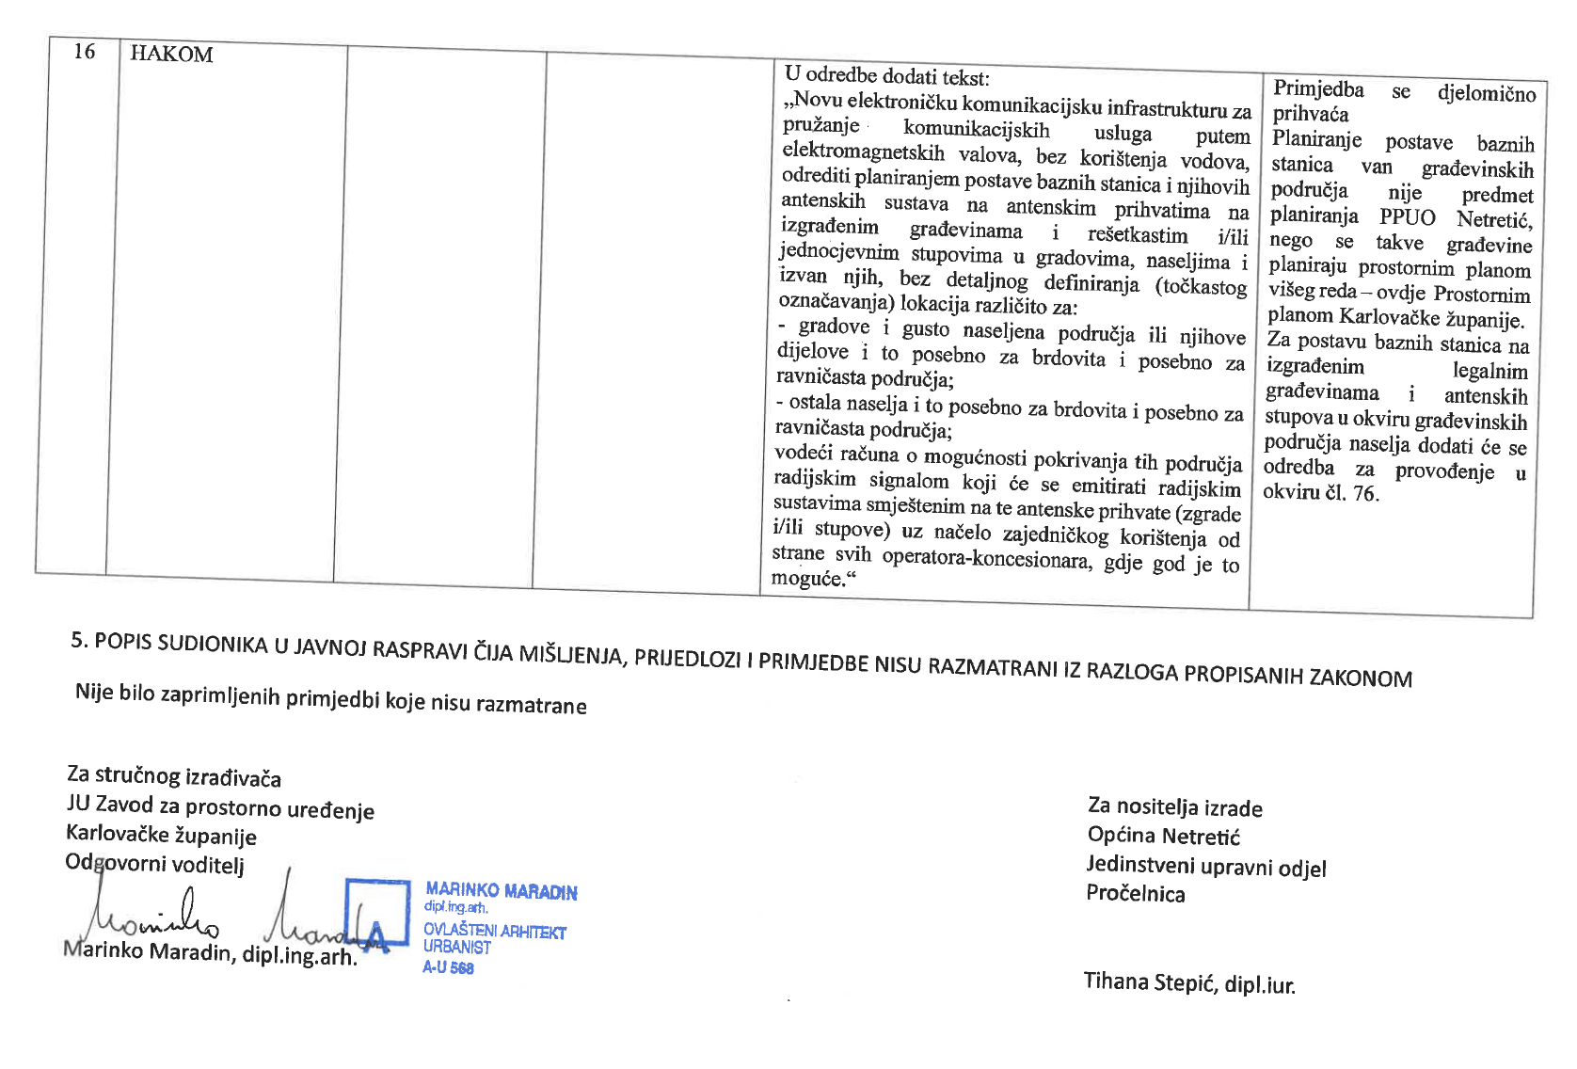

Akti javne rasprave
- Odluka Općinskog Načelnika Općine Netretić o utvrđivanju prijedloga III. Izmjena i dopuna PPUO Netretić za javnu raspravu
- Odluka o objavi javne rasprave o prijedlogu III. Izmjena i dopuna PPUO Netretić
- Objava Odluke o objavi javne rasprave o prijedlogu III. Izmjena i dopuna PPUO Netretić na mrežnim stranicama Ministarstva
- Objava Odluke o objavi javne rasprave o prijedlogu III. Izmjena i dopuna PPUO Netretić u dnevnom tisku – Večernji list
- Objava Odluke o objavi javne rasprave o prijedlogu III. Izmjena i dopuna PPUO Netretić u na mrežnim stranicama Općine Netretić
- Posebna pisana o javnoj raspravi javnopravnim tijelima određenim posebnim propisima sa popisom sudionika i povratnicama
- Mišljenja javnopravnih tijela pristigla tijekom javnog uvida
- Zapisnik sa javnog izlaganja sa popisom sudionika

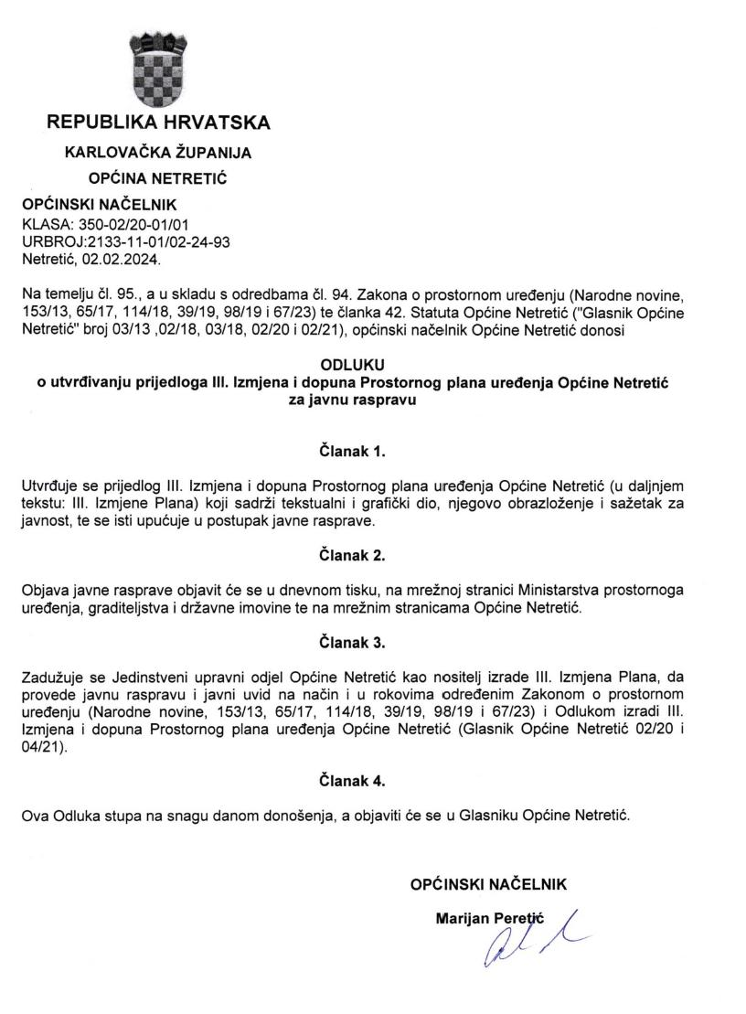
Odluka Općinskog Načelnika Općine Netretić o utvrđivanju prijedloga III. Izmjena i dopuna PPUO Netretić za javnu raspravu
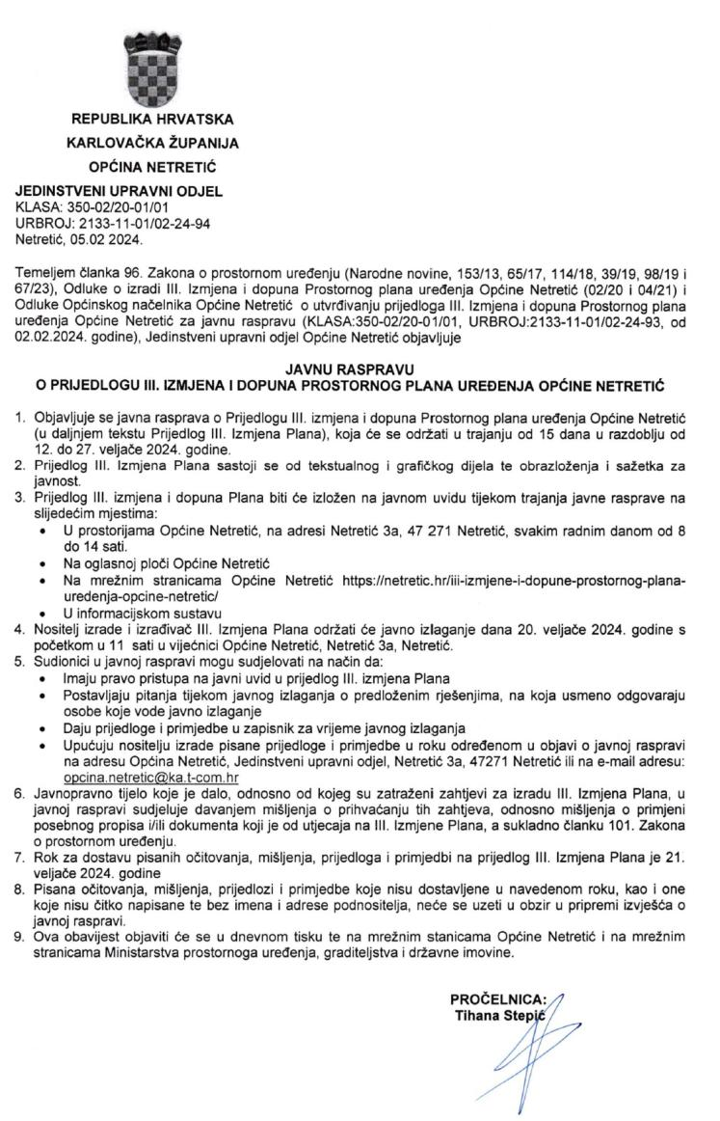
Odluka o objavi javne rasprave III. Izmjenama i dopunama PPUO Netretić

Objava Odluke o objavi javne rasprave o prijedlogu III. Izmjena i dopuna PPUO Netretić na mrežnim stranicama Ministarstva

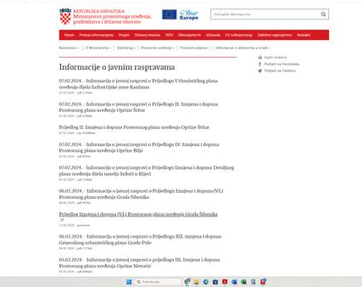

Objava Odluke o objavi javne rasprave o prijedlogu III. Izmjena i dopuna PPUO Netretić u dnevnom tisku – Večernji lis
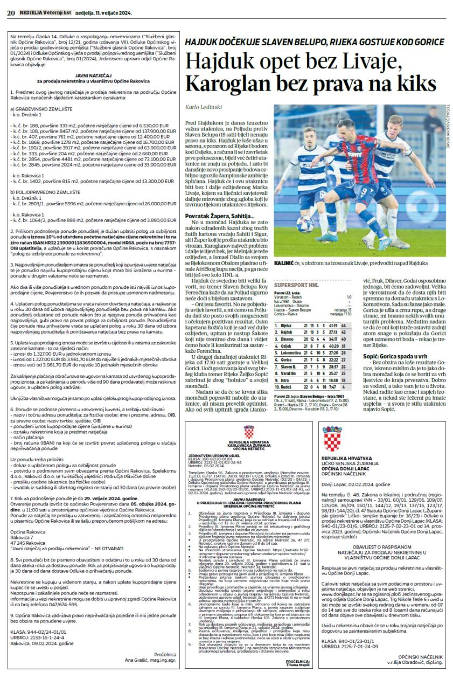
Objava Odluke o objavi javne rasprave o prijedlogu III. Izmjena i dopuna PPUO Netretić u na mrežnim stranicama Općine Netretić

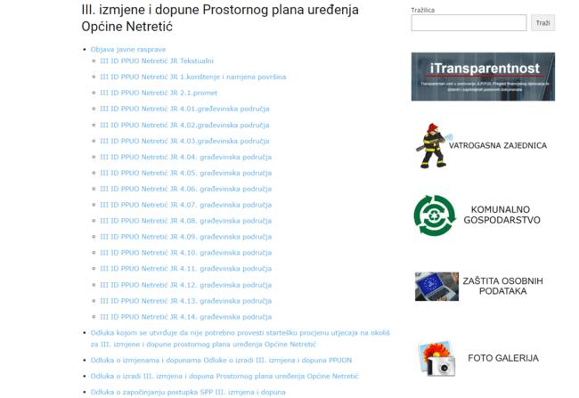

Posebna pisana o javnoj raspravi javnopravnim tijelima određenim posebnim propisima sa popisom sudionika i povratnicama

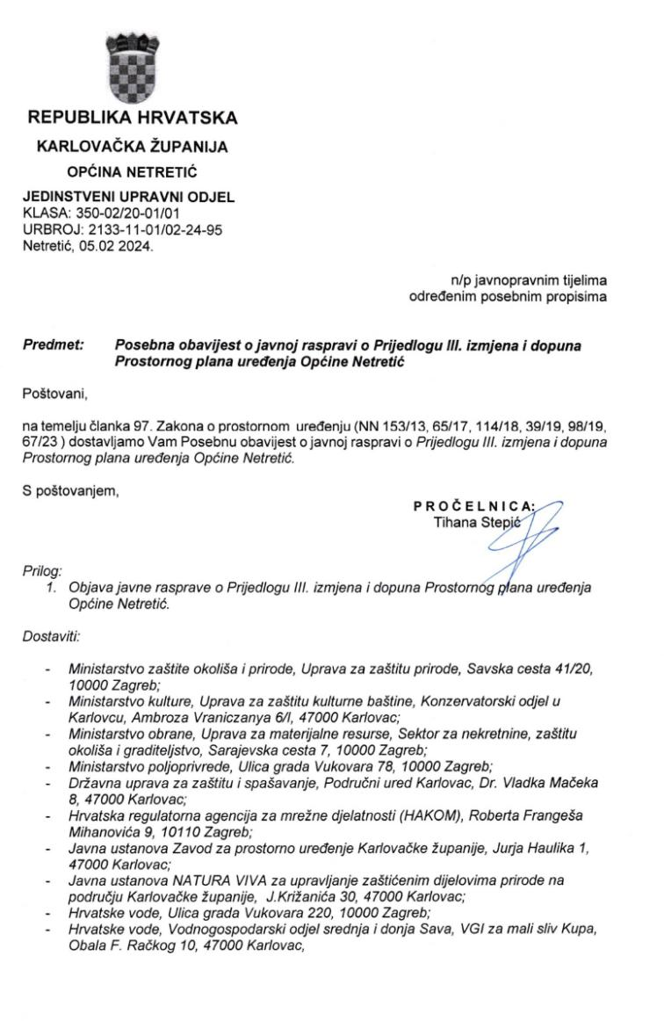

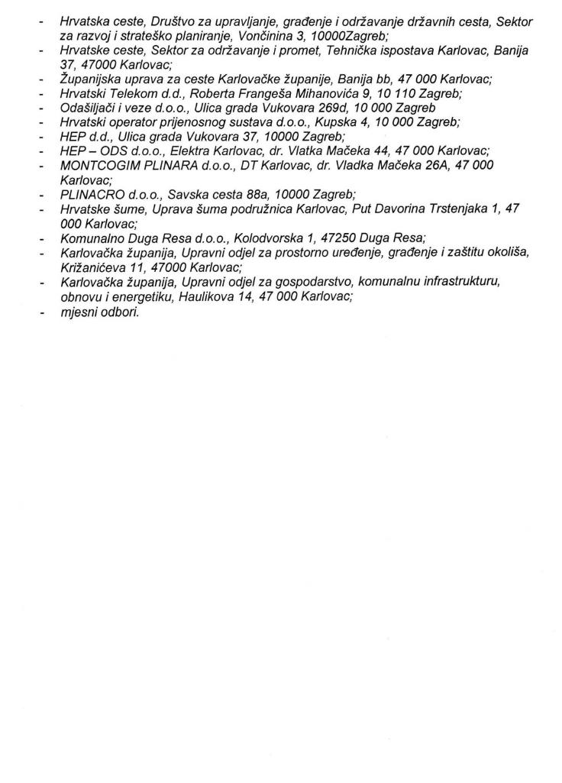

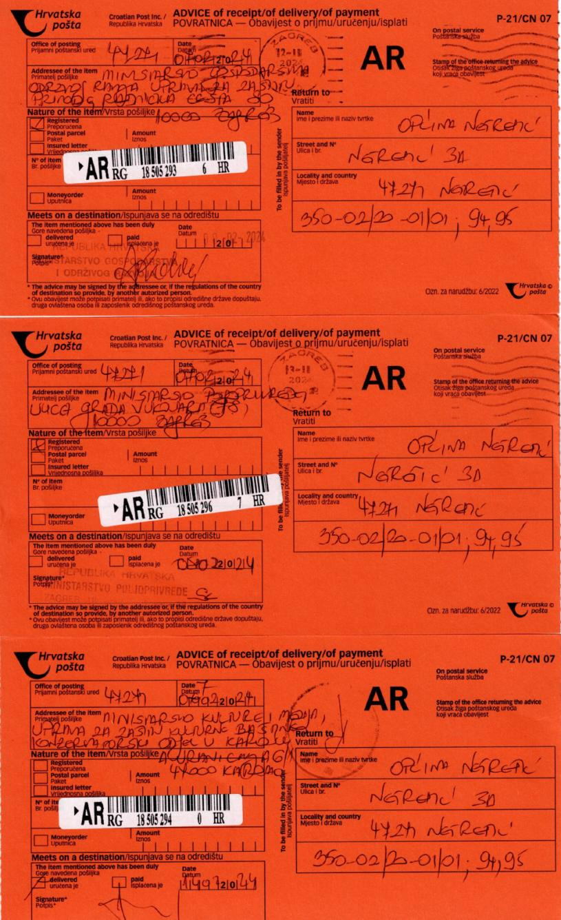
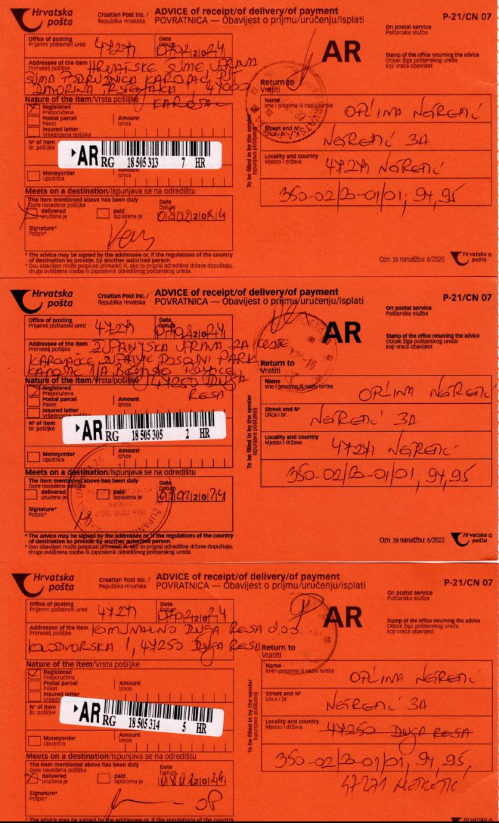
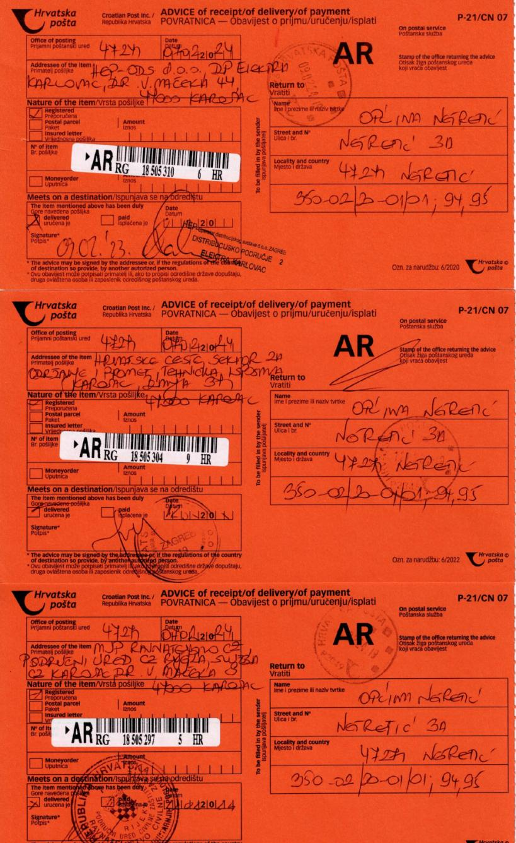
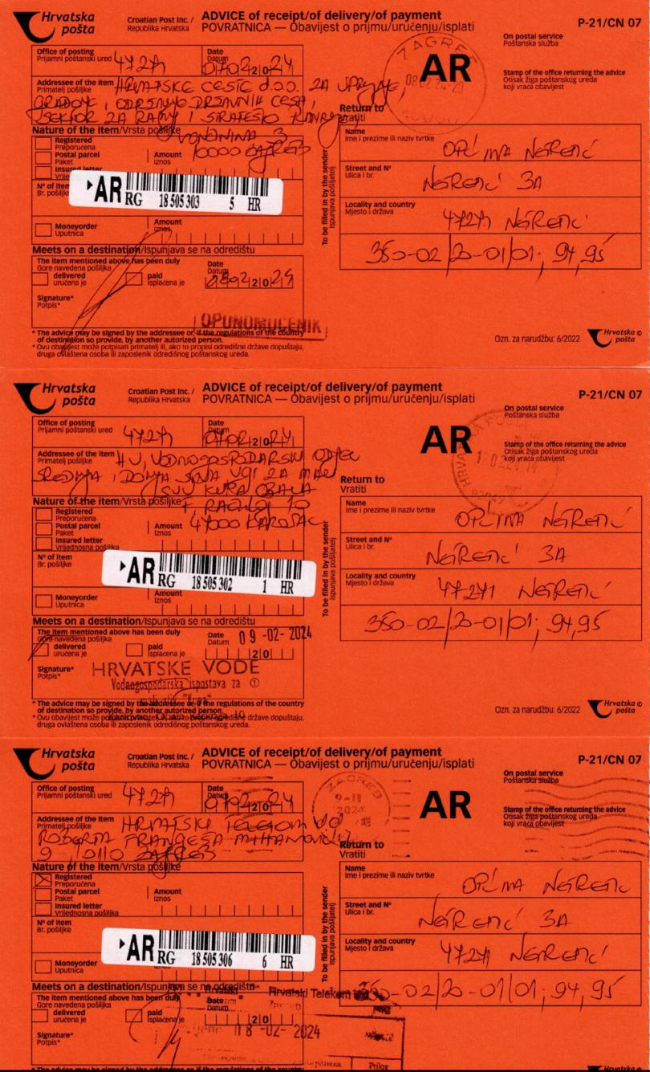
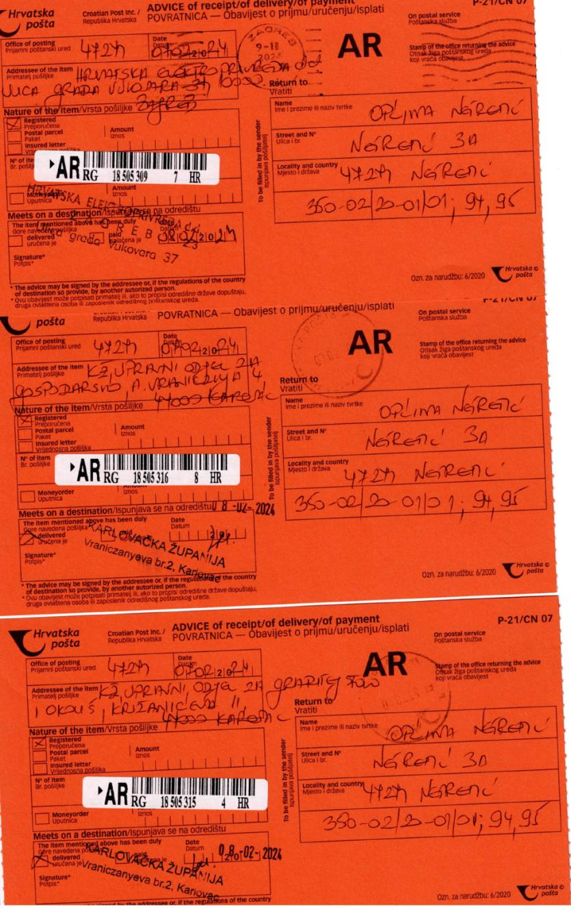
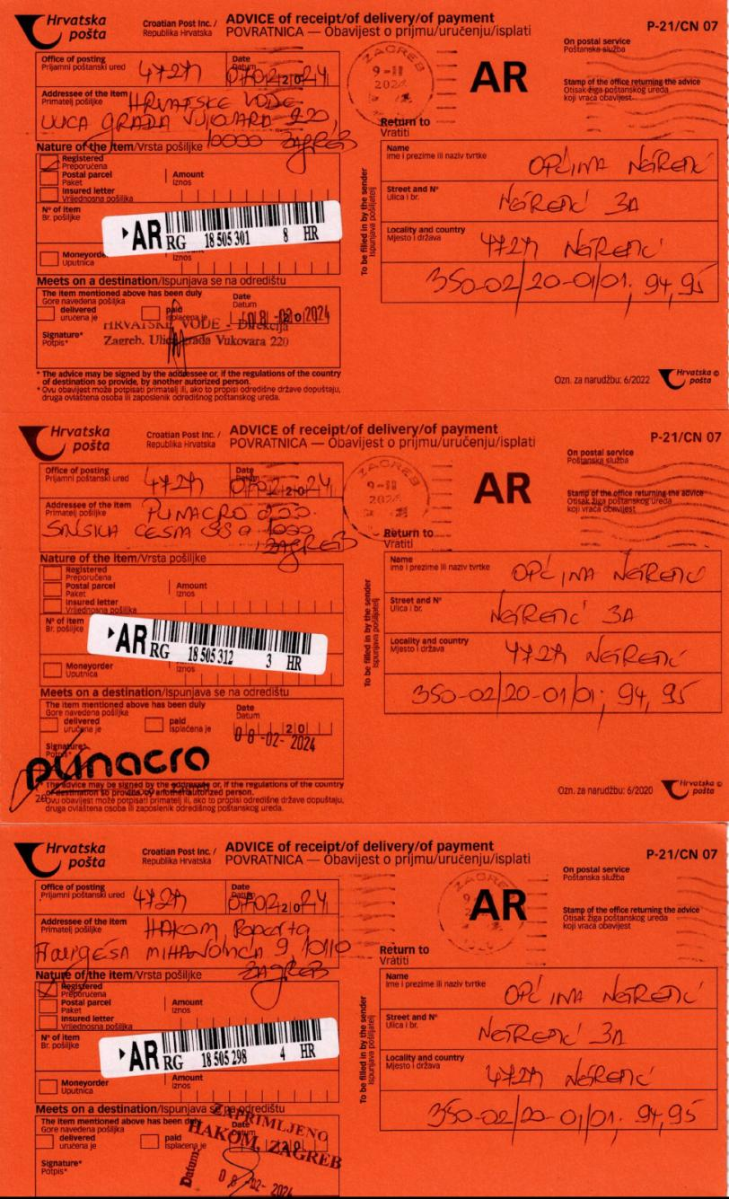
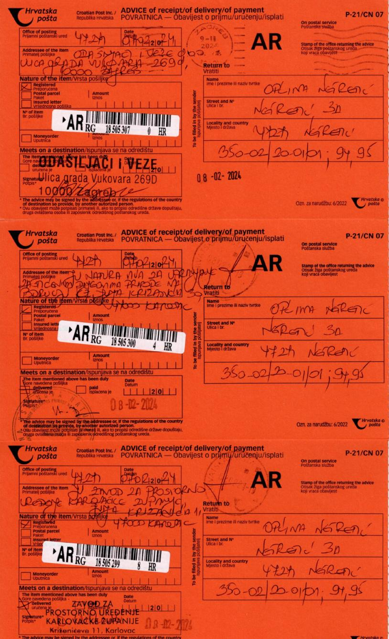
Mišljenja javnopravnih tijela pristigla tijekom javnog uvida

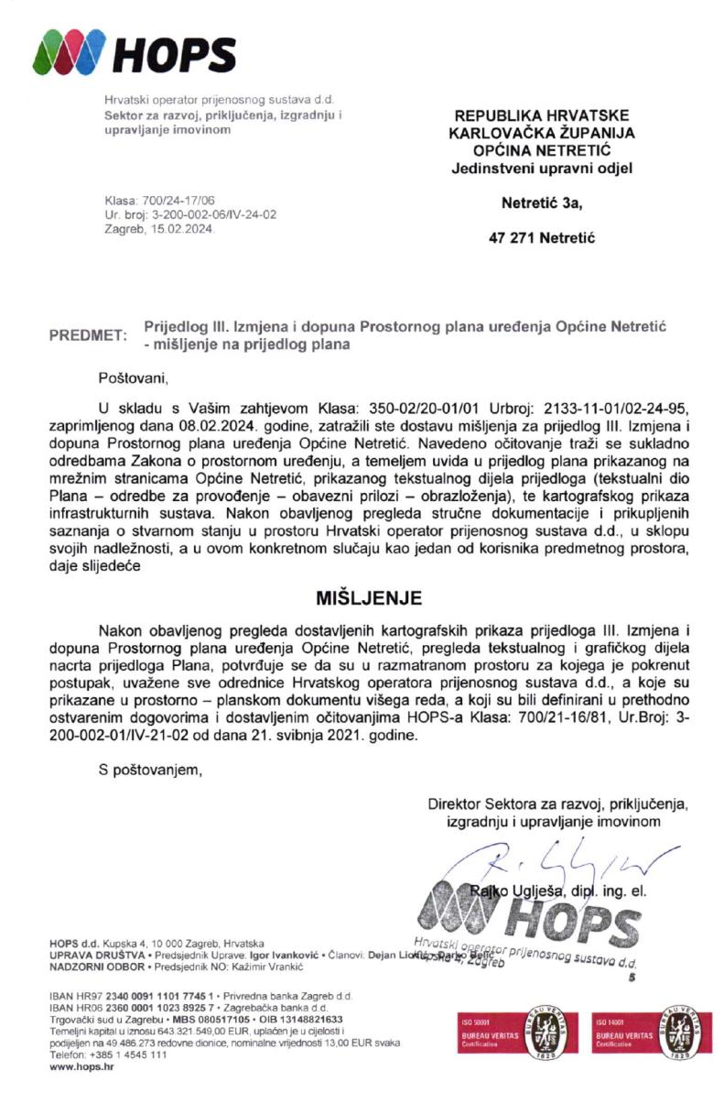
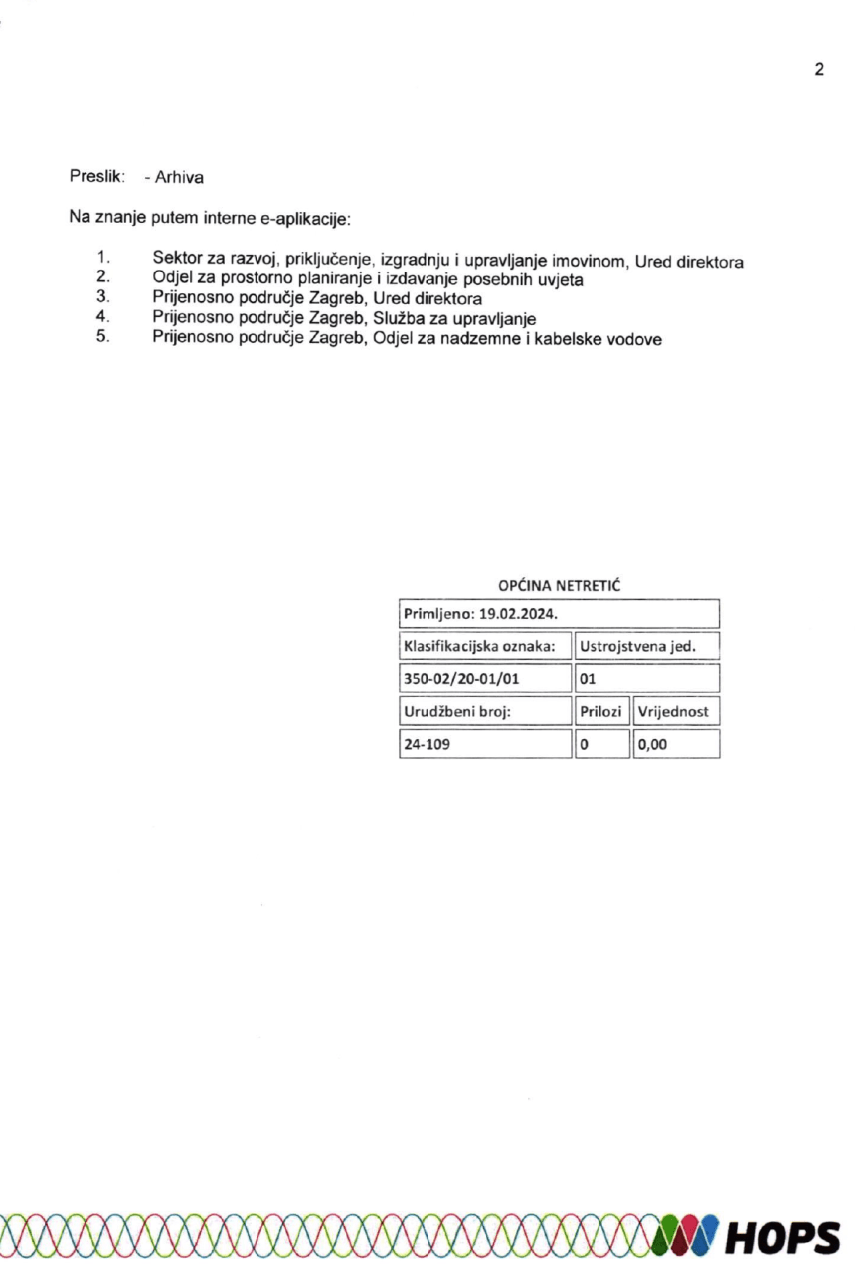

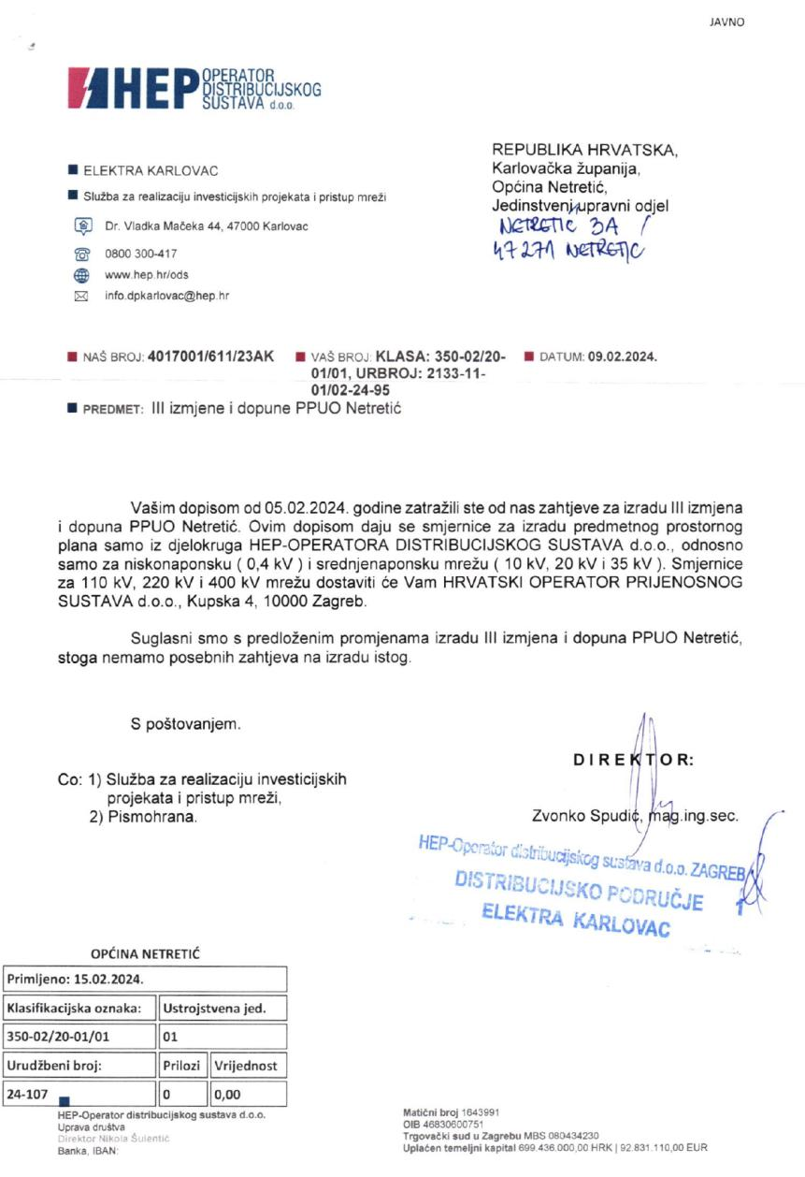

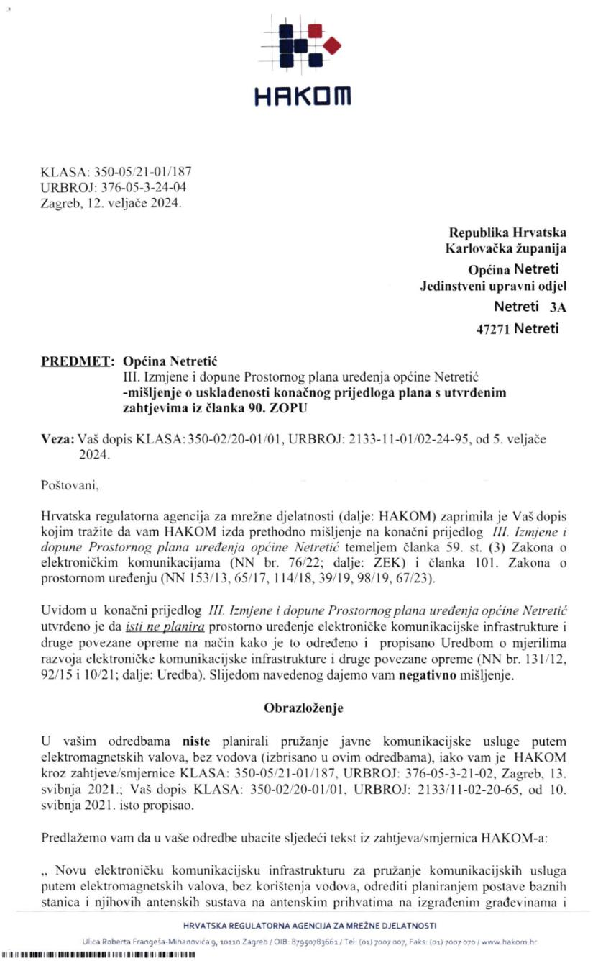
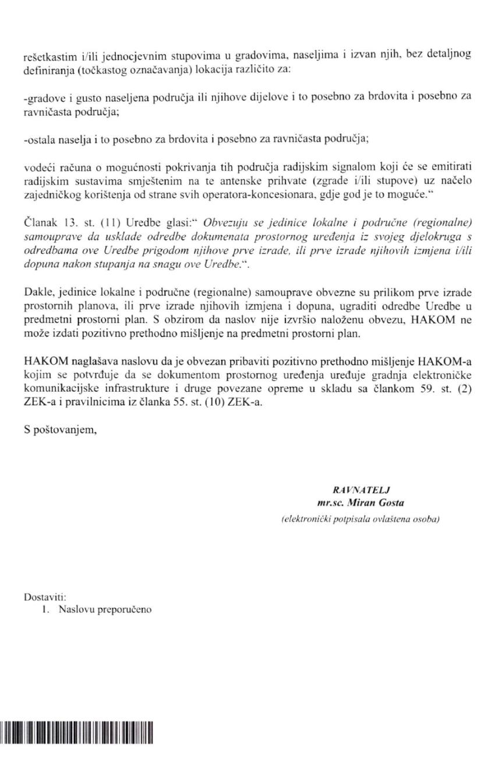


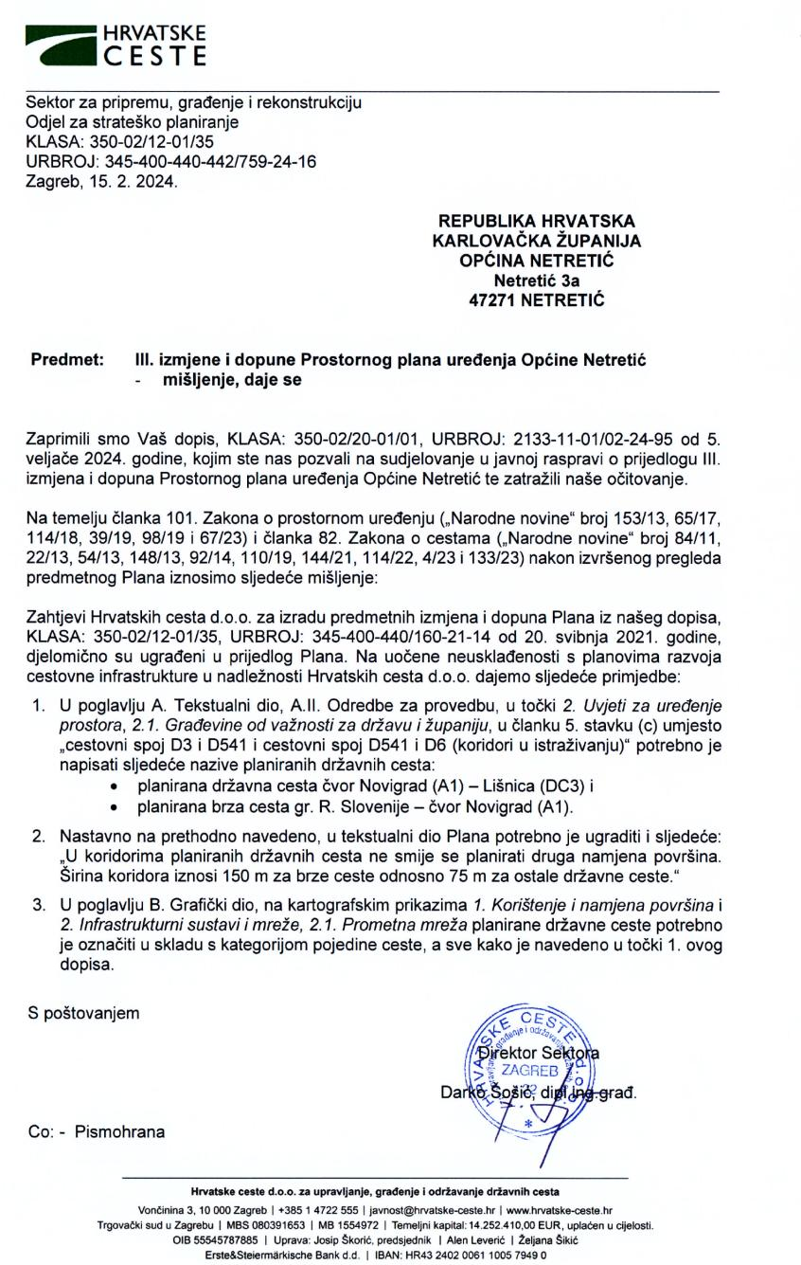
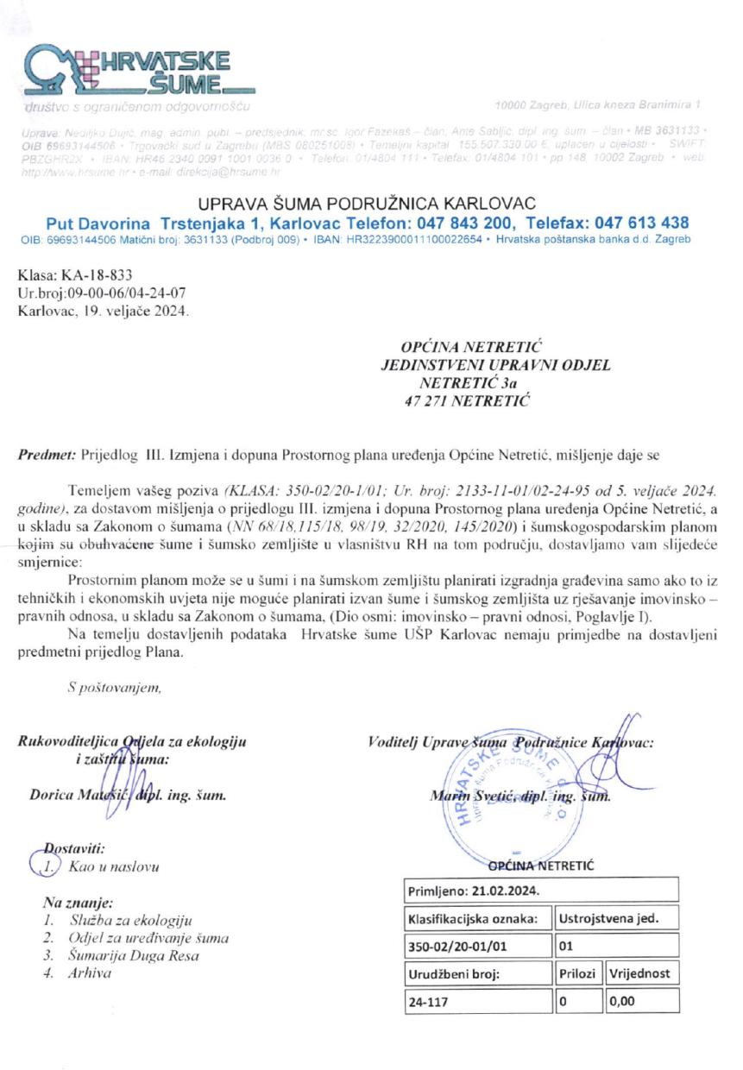

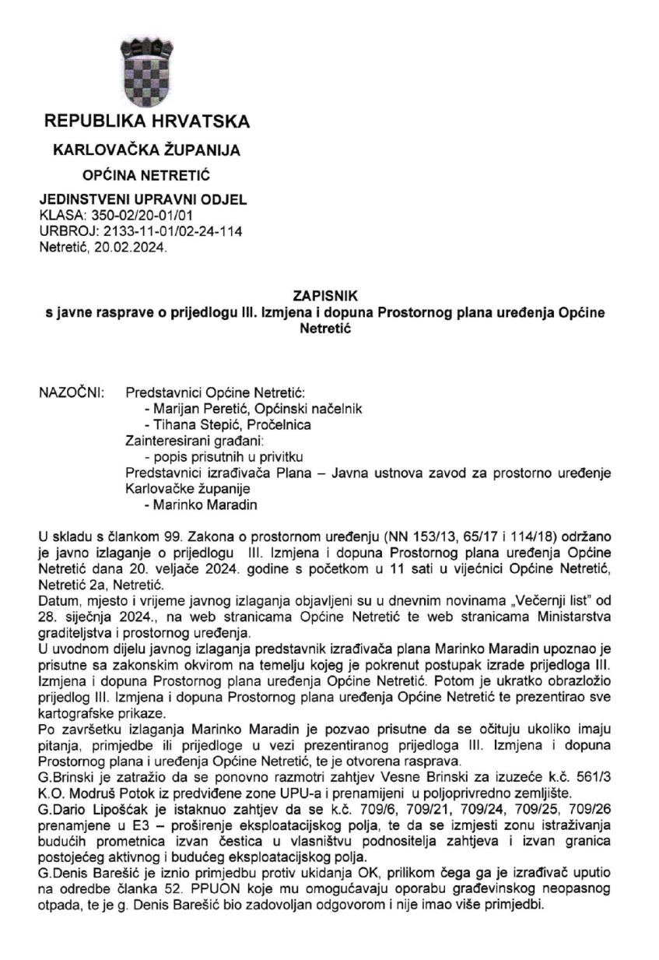
Zapisnik sa javnog izlaganja

